[政务信息]
省植保总站站长陈森到我县调研指导蔬菜病虫害
绿色防控示范科普园建设
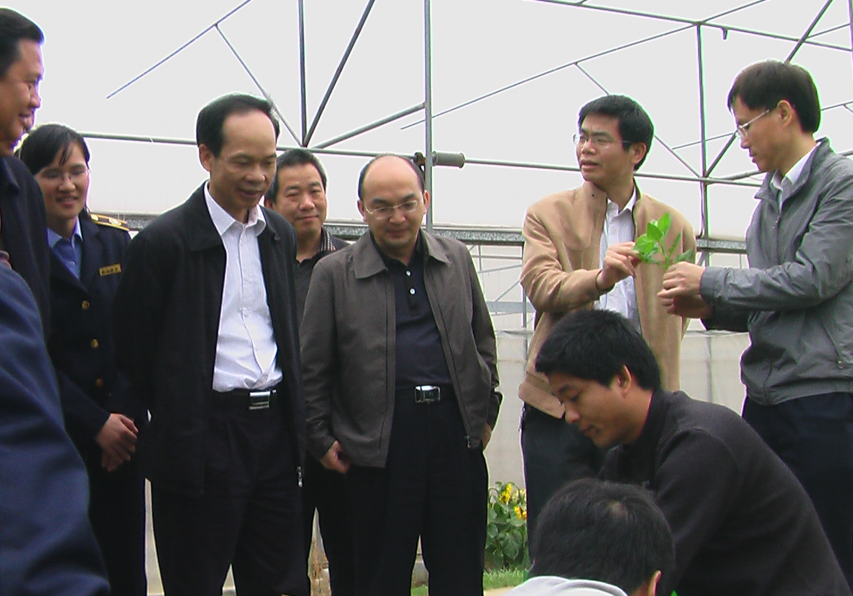
（左二为省植保总站站长陈森，右三为县农技推广中心主任、示范场场长王禾军）
3月5日，省植保总站陈森站长带队到我县对蔬菜病虫害绿色防控示范科普园项目建设进行调研指导。陈森站长一行到县农科示范场实地考察了蔬菜病虫害绿色防控示范科普园，听取了县农技推广中心主任、示范场场长王禾军对示范科普园建设情况汇报，并就如何进一步完善、提升示范科普园建设水准及充分发挥其示范展示、科普推广功能等问题进行深入交流探讨。
陈森站长对我县通过建设示范科普园对蔬菜病虫害绿色防控技术集成展示，创办田间学校进行科技培训推广的创新模式给予充分肯定。他指出，必须充分发挥农技推广部门的技术优势，把新技术充分辐射到各生产基地，推广到广大农户，做到农技部门、生产基地及农户多方共赢。陈森站长表示将给予大力支持和指导，以进一步完善、提升示范科普园建设水准，发挥更大效益。

博罗县农业技术推广中心
二O一二年三月七日

